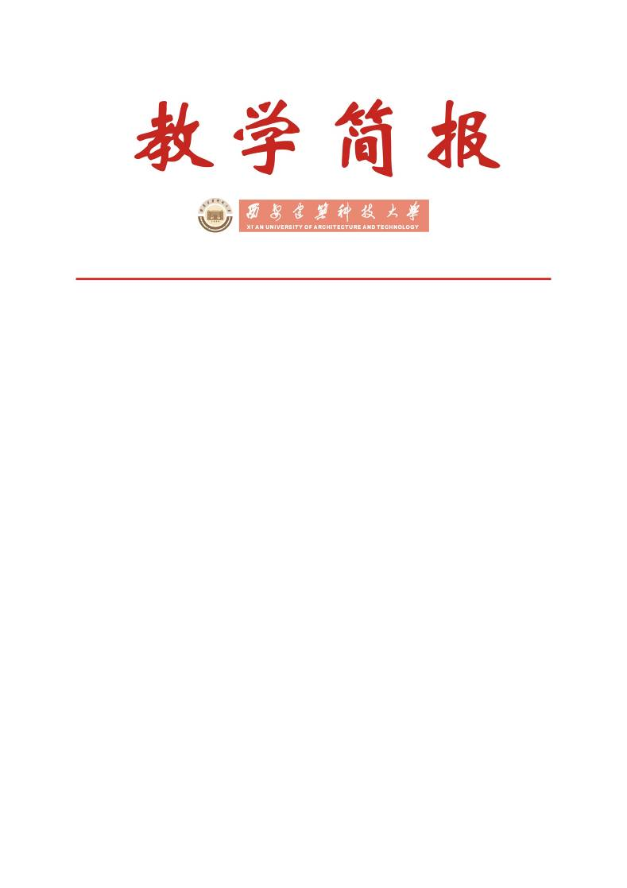

教务处编 总第195期 2008年第37期 2008年10月15日
注重引导 营造氛围 强化落实 突出实效
全面提高我校大学英语教学水平和质量

10月14日下午，我校外语教学指导委员会扩大会议在行政楼四楼会议室召开，校外语教学指导委员会主任、副校长王晓昌教授出席会议并讲话,会议由外语教学指导委员会委员、教务处副处长姚继涛教授主持。校外语教学指导委员会副主任、教务处处长刘晓君教授，校外语教学指导委员会副主任、外语系杨延龙主任，校外语教学指导委员会委员、教务处庞丽娟副处长，校督导组组长和顾问，各院（系）教学副院长（副主任）或主要领导，大学英语教研室主任均参加了会议。
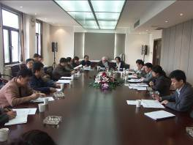
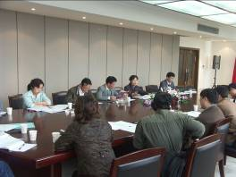
本次会议主要议题是：如何更好贯彻《西安建筑科技大学关于提高大学英语教学水平的暂行措施》（西建大[2004]31号）文件精神，如何营造良好的英语教学学习氛围，采取切实可行措施，提高我校大学生英语综合素质，全面提升我校大学英语教学水平和质量。
王晓昌副校长讲话
刘晓君处长解读文件
会上，王晓昌副校长首先传达了徐校长对我校大学英语教学的指示精神，“大学英语教学关键在于扎扎实实的抓落实,在于教师的引导和良好学习氛围的营造，要求各级同志下实力，出实效”，并介绍了2004年出台《西安建筑科技大学关于提高大学英语教学水平的暂行措施》的相关背景。他指出，全国大学英语四六级考试在促进学生就业和大学英语教学改革，提高学生英语综合实用能力方面仍发挥着很大的作用，我校应采取有效措施进一步提升本科生英语水平。他要求，教务处、外语系和其他院（系）深入贯彻徐校长对我校大学英语教学的指示精神，扎实开展工作，采取有效举措，推进和深化大学英语教学改革，提高我校大学英语教学水平和质量。
刘晓君处长指出，大学英语教学是实现高等学校人才培养目标和提高大学生综合文化素质的重要内容，大学英语四六级考试要更好的服务于英语教学，校领导高度关注大学英语教学，多次召开专题会议研究英语教学工作。刘处长结合当前情况，就如何更好的贯彻《西安建筑科技大学关于提高大学英语教学水平的暂行措施》进行了详细的解读，她指出，现阶段取消校内英语水平测试，英语教学仍采用网络班和普通班进行分级教学，以专业年级为单位，按照原制定的教学目标对英语教学进行考核，并按照文件中规定的奖励办法实施奖励。她强调，我校大学英语教学要面对现实，着眼未来，富有有效的开展工作，教务处将为外语系和其他院（系）搭建更宽的平台。
随后，庞丽娟副处长在会上通报了该文件近年来的执行情况，她指出，各院（系）和相关部门认真贯彻执行该文件，使我校英语教学水平和质量有了一定的提高。同时她就2004年10月30日校外语教学指导委员会研究决定的奖励办法作了详细解读，其精神实质是学校从英语教学目标和教学校效果两方面进行考核，对达到教学目标和教学效果有显著提高的院（系）、英语教学小组分别给予奖励。外语系杨延龙主任表示，外语系最近就如何提高我校大学英语教学水平和质量已召开了专门会议，今后进一步做好我校大学英语教学改革，加强大学英语各教学环节的过程管理和质量监控，加强教师对英语教学的引导作用，外语系将积极创造条件，通过组织英语角等活动，提高学生的英语学习兴趣，营造良好的英语学习文化氛围，切实提高大学生的英语综合素质。各院（系）也纷纷表态，要采取有效措施，抓好大学英语教学工作。
校外语教学指导委员会委员、校督导组顾问耿维恕教授，就我校2005届到2007届本科毕业生参加大学英语四级考试的累计通过情况，以及我校和外校本科毕业生考取我校研究生入学英语成绩的分析情况进行了对比说明。
最后，会议也针对我校艺术、体育类专业学生英语水平的提高进行了讨论。各参会人员畅所欲言，对我校大学英语教学水平和学生英语综合素质的提高提出了很好的建议和意见。希望通过建立外语系和其他院（系）间的协作机制，充分调动教师、学生及学生所在院（系）各方面的积极性，加强沟通，注重引导，突出落实，为大学英语教学提供一个良好的支持和激励环境，进一步转变教育教学观念，加强大学英语教学改革，全面提高大学英语教学水平和质量。

主题词：英语四六级考试 英语教学改革 英语教学水平和质量
抄送：西安建筑科技大学各位校领导、校长办公室
各院（系）、有关处室、校教学督导组 共印100份
承办科室：教务处教学研究科 电话:82202286

